**Министерство науки и высшего образования Российской Федерации**

**Федеральное государственное бюджетное образовательное учреждение высшего образования "Воронежский государственный университет инженерных технологий"**

**Кафедра информационной безопасности**

**Отчёт по практической работе № 4**

по дисциплине: Языки программирования

Специальность: 10.05.03. Информационная безопасность автоматизированных систем

Выполнила работу: Сохина А.М.

Зачётная книжка № 227287

Группа УБ-21

Работу проверил: ___________________

**Воронеж 2022**

**Задание: задача №5**

По данному натуральному n вычислите сумму 1^3+2^3+3^3+...+n^3.

Решение: Рис.1

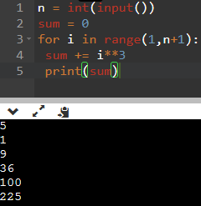

Рис.1

*Код программы:*

*n = int(input())*

*sum = 0*

*for i in range(1,n+1):*

*sum += i**3*

*print(sum)*